1. Dengan menggunakan pesawat terbang Jakarta - Surabaya dapat ditempuh dalam waktu 1 ½ jam, tetapi dengan menggunakan kereta api, ditempuh dalam waktu 7 jam.

Konsep geografi yang berkaitan dengan fenomena tersebut yaitu ....

A. Konsep pola

B. Konsep interaksi,

C. Konsep keterjangkauan

D. Konsep deferensiasi area

E. Konsep morfologi

1. Fenomena geografi
2. Salah satu penyebab banjir yang terjadi di Jakarta, adalah ketidakmampuan gorong-gorong/saluran air untuk menampung tingginya curah hujan yang terjadi.
3. Kecenderungan banjir di DKI Jakarta yang berdampak penyakit yang diderita Penduduk diakibatkan oleh factor alam dan ulah manusia yang tidak mengindahkan habitatnya.
4. Hujan deras, gempa bumi, dan angin puting beliung merupakan peristiwa yang sering melanda Indonesia.
5. Pada musim kemarau sering terjadi bencana kabut asap di wilayah Sumatera dan Kalimantan, karena masyarakat membuka areal pertanian dengan cara membakar lahan.
6. Di kota besar seperti Jakarta, banyak terdapat permukiman kumuh, gelandangan, dan pengemis memanfaatkan daerah aliran sungai untuk pemukiman sehingga pada musim hujan terjadi banjir.

Berdasarkan fenomena geografi di atas, yang termasuk pendekatan keruangan adalah ... .

1. (1) dan (3)
2. (2) dan (4)
3. (2) dan (5)
4. (3) dan (5)
5. (4) dan (5)
6. Fenomena alam yang berupa gempa tektonik yang terjadi di kawasan Indonesia. Ada kaitannya dengan pergerakan lempeng tektonik, antara lempeng Pasifik, Eurasia dan lempeng Indo Australia.

Prinsip geografi yang berkaitan dengan fenomena tersebut adalah ....

A. prinsip distribusi

B. prinsip interelasi

C. prinsip korologi

D. prinsip deskripsi

E. prinsip interaksi

1. Fenomena geosfer:

(1) tingginya tingkat kematian bayi;

(2) pengembangan wilayah permukiman;

(3) pergerakan lempeng tektonik;

(4) evakuasi korban beneana alam;

(5) terjadinya tanah longsor di pegunungan.

Aspek nonfisik geografi terdapat pada angka ....

A. (1), (2), dan (3)

B. (1), (2), dan (4)

C. (1), (3), dan (5)

D. (2), (4) dan (5)

E. (3), (4), dan (5)

1. Gambar :



Pola gerakan lempeng di atas adalah … .

* 1. Subduksi
  2. Divergen
  3. Konvergen
  4. Transform
  5. Rifting

1. Tata surya terbentuk dari kabut berbentuk spiral atau pilin yang beredar secara bebas kemudian saling bertumbukan. Karena adanya gravitasi terbentuk gumpalan yang besar dipusatnya dan menjadi matahari, sedangkan gumpalan yang kecil-kecil jadi planet dan beredar mengelilingi matahari. Terbentuknya tata surya tersebut dikenal sebagai … .
2. teori Nebula
3. teori Planetesimal
4. teori Proto planet
5. teori Pasang surut
6. teori Bintang kembar
7. Jagad raya terbentuk dari materi baru yang diciptakan setiap saat untuk mengisi ruang kosong yang timbul akibat pengembangan jagad raya, sehingga jagad raya tetap dan akan selalu tampak sama. Teori ini dikenal sebagai ... .
8. teori Keadaan Tetap
9. teori Kontraksi
10. teori Big Bang
11. teori Isolasi
12. teori Masa Mengembang
13. Pernyataan:

(1) perbedaan waktu;

(2) peristiwa siang dan malam;

(3) gerakan semu harian benda langit;

(4) peredaran semu tahunan Matahari;

(5) perubahan musim di belahan Bumi Utara dan Selatan;

(6) perubahan panjang siang dan panjang malam.

Akibat rotasi Bumi terdapat pada angka....

A. (l), (2), dan (3)

B. (l), (5), dan (6)

C. (2), (3), dan (4)

D. (2), (4), dan (5)

E. (4), (5), dan (6)

1. Ciri-ciri planet:

(1) mempunyai jarak 58 juta km;

(2) merupakan planet terkecil dalam Tatasurya;

(3) suhu permukaan > 32°C;

(4) permukaannya hampir sama dengan bulan'

Planet sesuai ciri tersebut adalah ....

A. Uranus

B. Saturnus

C. Jupiter

D. Venus

E. Merkurius

1. Peristiwa tektonisme berupa gerak Orogenesa dapat menghasilkan bentang alam berupa ... .
2. Palung laut makin dalam di Sulawesi
3. Pengangkatan pulau karang di Pasifik Selatan
4. Dataran pantai berteras-teras di Timor Timur
5. Bentang alam daerah karst di Gunung Kidul
6. Terbentuknya Slenk Semangko di Pulau Sumatera
7. Pernyataan:
8. naiknya barang tambang ke permukaan bumi
9. terbentuknya lereng-lereng terjal
10. ditemukannya batu-batu mulia
11. menimbulkan gempa bumi dan letusan gunung berapi
12. banyak ditemukannya pengeboran minyak dan gas

Dampak positif dari tektonisme terhadap kehidupan ditunjukkan angka… .

1. (1), (2), dan (3)
2. (1), (2), dan (4)
3. (1), (3), dan (5)
4. (2), (4), dan (5)
5. (3), (4), dan (5)
6. Pernyataan:

(1) kerusakan pemukiman penduduk;

(2) tanah di sekitar gunung menjadi subur;

(3) tanah pertanian tertutup abu vulkanik;

(4) banyak penduduk migrasi ke daerah lain;

(5) menyebabkan adanya wisata pegunungan.

Dampak positif vulkanisme pada kehidupan penduduk terdapatpada angka ....

A. (1) dan (3)

B. (1) dan (4)

C. (2) dan (4)

D. (2) dan (5)

E. (3) dan (4)

1. Pernyataan
2. Meningkatnya kewaspadaan masyarakat
3. Meningkatnya kepedulian sesama warga
4. Jatuhnya korban jiwa
5. Terganggunya jaringan komunikasi
6. Kerugian pada perusahaan

Dampak negatif terjadinya gempa pada kehidupan penduduk ditunjukkan angka ... .

* + 1. (1), (2), dan (3)
    2. (1), (2), dan (4)
    3. (1), (3), dan (5)
    4. (2), (4), dan (5)
    5. (3), (4), dan (5)

1. Siklus batuan :

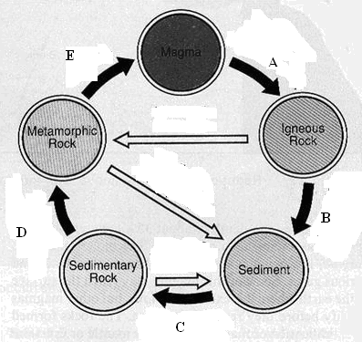

Proses D ditunjukkan dengan adanya gejala ... .

1. Pecahnya batuan yang kemudian terlitifikasi
2. Perubahan susunan mineral akibat tekanan dan suhu
3. Melelehnya batuan menjadi magma akibat suhu tinggi
4. Menembusnya magma dalam lapisan batuan
5. Mengendapnya sisa-sisa makhluk hidup
6. Pernyataan:

(1) batu opal;

(2) batu putih;

(3) intan;

(4) topaz;

(5) berlian.

Batuan yang mempunyai nilai ekonomi tinggi terdapat pada angka ....

* 1. (1), (2), dan (3)
  2. (l), (2), dan (5)
  3. (2), (3),dan (4)
  4. (2), (3),dan (5)
  5. (3), (4), dan (5)

1. Lapisan yang dapat memantulkan gelombang elektromagnetik ke permukaan bumi, sehingga dimanfaatkan di bidang telekomunikasi terjadi pada angka ....

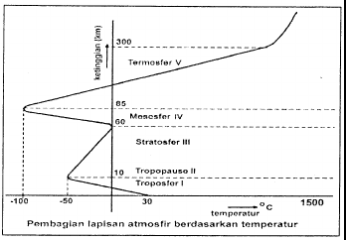

A. I

B. II

C. III

D. IV

E. V

1. Pernyataan :
2. Terjadi akibat pengaruh angin Barat
3. Terjadi di sekitar lingkar 60° LU/LS
4. Butirannya besar
5. Terjadi pada siang hari
6. Disertai dengan petir

Ciri hujan zenital ditunjukkan pada angka … .

1. (1), (2), dan (3)
2. (1), (2), dan (5)
3. (1), (3), dan (4)
4. (2), (4), dan (5)
5. (3), (4), dan (5)
6. Karakteristik wilayah
   * 1. Ketinggian 700 – 1400 m;
     2. Suhu > 220C; dan
     3. Jenis tanaman : kopi, teh, kina, dan sayuran.

Menurut Junghun daerah yang memiliki data tersebut memiliki iklim ... .

* 1. sedang
  2. sejuk
  3. panas
  4. dingin
  5. sangat dingin

1. William Koppen seorang ahli iklim membagi bumi menjadi beberapa wilayah iklim berdasarkan curah hujan dan suhu/temperatur udara. Menurut Koppen, wilayah yang beriklim AM di dominasi oleh jenis vegetasi....
2. Sabana
3. Stepa
4. Taiga
5. Hutan musim
6. Hutan hujan tropis
7. Perhatikan gambar siklus air berikut!

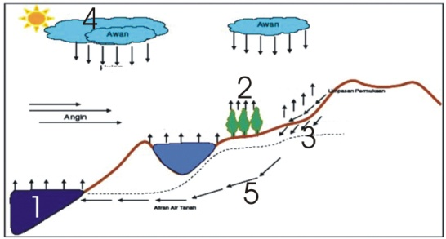

Proses infiltrasi pada gambar ditunjukkan oleh nomor .. .

1. 1
2. 2
3. 3
4. 4
5. 5
6. Air tanah yang digunakan untuk kepentingan hotel masyarakat pada umumnya berasal dari air tanah yakni ... .
7. air freatik
8. air termal
9. air vadosz
10. air juvenil
11. air artesis
12. Pernyataan :
    1. Pembangkit listrik
    2. Pariwisata
    3. Arung jeram
    4. Sawah lebak
    5. Karamba/perikanan

Pemanfaatan DAS di sungai tengan hingga ke hilir, sesuai dengan angka ... .

1. 1 dan 2
2. 1 dan 3
3. 2 dan 4
4. 3 dan 5
5. 4 dan 5
6. Gambar berikut menunjukkan pola aliran sungai....



1. Pola anular
2. Pola dendritik
3. Pola pinnate
4. Pola rektangular
5. Pola radial sentipeta
6. Danau :
7. Danau Singkarak
8. Danau Rinjani
9. Danau Poso
10. Danau Toba
11. Danau Kalimutu

Danau yang terjadi karena proses vulkanik, sesuai dengan angka … .

1. (1) dan (3)
2. (1) dan (5)
3. (2) dan (4)
4. (2) dan (5)
5. (3) dan (4)
6. Zona laut :

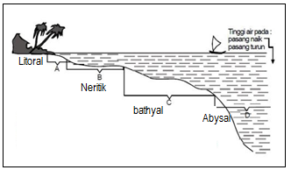

Wilayah laut dengan kedalaman lebih dari 2000 m dengan suhu air mulai dingin sesuai pada gambar terdapat pada zona ... .

1. zone pasang surut
2. zone litoral
3. zone neritic
4. zone batiyal
5. zone abisal
6. Buah merah, kayu putih, mahkota dewa adalah sumber daya alam yang banyak digunakan dalam industri… .
7. kerajinan tangan
8. makanan ringan
9. tanaman hias
10. obat-obatan
11. penyamakan kulit
12. Perhatikan peta dibawah ini!

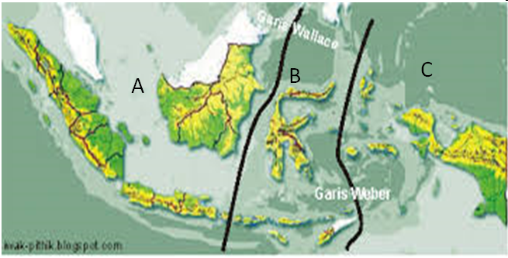

Dari peta di atas jenis fauna di wilayah A adalah.....

1. Anoa, Tapir, babi Rusa
2. Gajah, Harimau, Orang utan
3. Cendrawasih, Kangguru,Wallaby
4. Harimau, Badak, Burung Kasuari
5. Kera, Monyet, Anoa
6. Perhatikan peta persebaran hewan dunia di bawah ini.

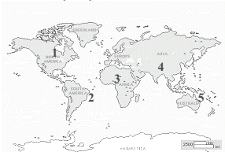

Daerah persebaran fauna Ethiopian dan fauna Neartik ditunjukkan oleh nomor ....

A. 1 dan 2

B. 1 dan 3

C. 2 dan 3

D. 3 dan 1

E. 5 dan 4

1. Nama nama tumbuhan :
   1. Ulin;
   2. Kaktus;
   3. Meranti;
   4. Konifer ;
   5. Rotan.

Flora Endemik yang ada di Indonesia di tunjukan oleh nomor…

1. (1), (2), dan (3)
2. (1), (2), dan (4)
3. (1), (3), dan (5)
4. (2), (4), dan (5)
5. (3), (4), dan (5)
6. Piramida penduduk:



Piramida penduduk negara (S) seperti gambar berikut, maka kebutuhan yang diperlukan untuk kelompok umur yang diberi tanda (X) adalah … .

1. Pembangunan sarana kesehatan
2. Pengadaan sarana rekreasi
3. Penyedian sarana transportasi
4. Pembangunan sarana pendidikan
5. Perluasan lapangan kerja
6. Perhatikan peta berikut !

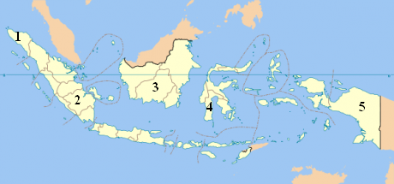

Sebaran gas alam dan tembaga terdapat di wilayah yang ditunjukkan oleh nomor....

1. 4 dan 5
2. 3 dan 4
3. 2 dan 3
4. 2 dan 3
5. 1 dan 5
6. Konsep kearifan lokal yang ada pada masyarakat Jawa Barat dalam hal sistem pertanian adalah ... .
7. ngaris gunung
8. nyabuk gunung
9. sengkedan
10. terasering
11. countur planting
12. Salah satu upaya mempertahankan kesuburan tanah yang intensif dimanfaatkan dalam pertanian adalah dengan melakukan ... .
    1. pemupukan.
    2. pengapuran.
    3. sistim tumpang sari.
    4. penggiliran tanaman.
    5. Pengairan secara teratur
13. Upaya melestarikan lingkungan hutan yang rusak akibat penambangan batubara yang menyalahi prosedur adalah … .
14. membuat larangan penambangan batubara di lokasi tersebut
15. membiarkan hutan seperti sediakala tanpa campur tangan manusia
16. mengembalikan tanah bekas galian ke tempat semula
17. mengembalikan batubara ke tempatnya asal semula
18. mengusir para penambang dari lokasi penggalian
19. Contoh pemanfaatan lingkungan dengan menerapkan prinsip pembangunan berkelanjutan adalah ... .
20. alih fungsi lahan di kawasan pelindung
21. membangun permukiman di sempadan sungai
22. membangun pompa air tanah di kawasan pesisir
23. mengolah lahan pertanian secara intensif dan kontinyu
24. penerapan kebijakan perikanan menggunakan jaring dan pukat harimau
25. Perhatikan tata guna lahan berikut!



Daerah bertanda X pada grafis tata guna lahan di atas dimanfaatkan untuk industri gula dengan alasan...

1. Dekat dengan jalan raya
2. Jauh dari pemukiman penduduk
3. Dekat dengan pasar
4. Jauh dari lahan pertanian
5. Dekat dengan bahan baku
6. Jenis-jenis peta.
7. peta curah hujan
8. peta persebaran gunung api
9. peta jenis-jenis tanah

Informasi yang di peroleh dari peta di atas adalah..

1. Daerah yang cocok untuk pariwisata
2. Daerah rawan bencana
3. Daerah yang terdapat mineral tambang
4. Wilayah subur untuk pertanian
5. Daerah yang mempunyai curah hujan yg tinggi
6. Informasi yang dapat diperoleh pengguna dari membaca peta hasil tambang di Indonesia adalah....
7. Jenis dan sebaran hasil tambang
8. Luas dan jenis hasil tambang
9. Sebaran dan volume hasil tambang
10. Lokasi dan luas hasil tambang
11. Volume dan hasil tambang
12. Ciri objek :
    1. tinggi seragam
    2. tekstur agak kasar
    3. situs pantai

Objek tersebut adalah … .

* + 1. Hutan bakau
    2. Rawa pasang surut
    3. Hutan palm
    4. Abrasi pantai
    5. Pohon kelapa

1. Pemanfaatan penginderaan jauh dalam bidang Meteorologi antara lain ... .
2. pemantauan dibidang pertahanan
3. aplikasi sistem informasi geografi
4. analisis gejala cuaca
5. pengamatan DAS.
6. pemantauan sumber daya alam
7. Pernyataan.
8. Mudah ditranformasikan dalam berbagai jenis data
9. Mudah dipahami oleh masyarakat umum
10. Data dapat dipanggil dengan cepat
11. Membutuhkan ruang untuk mengarsip data
12. Data dapat diubah secara efisien

Keunggulan SIG terdapat pada nomor ... .

1. 1, 2 dan 4
2. 1, 3 dan 5
3. 2, 3 dan 4
4. 2, 3 dan 5
5. 3, 4 dan 5
6. Manfaat Sistem Informasi Geografi
7. pemantauan luas wilayah bencana alam
8. pemantauan lahan potensial dan lahan kritis
9. pemantauan daerah genangan banjir
10. pemantauan potensi dan persebaran penduduk
11. pemantauan sedimentasi laut

Manfaat SIG dalam mitigasi bencana adalah nomor....

1. 1 dan 2
2. 1 dan 3
3. 2 dan 4
4. 3 dan 5
5. 4 dan 5
6. Ciri-ciri masyarakat desa :
7. ketergantungan pada alam;
8. adat-istiadat mengalami transisi;
9. lembaga-lembaga sosial masih sederhana;
10. mata pencaharian mulai heterogen;
11. pendidikan dan keterampilan masih rendah.

Klasifikasi desa swakarya terdapat pada nomor ....

1. (1), ( 3), dan (4)
2. (1), ( 4), dan (5)
3. (2), (3), dan (4)
4. (2), (3), dan (5)
5. (3), (4), dan (5)
6. Angka 3 pada gambar menurut teori sektoral menunjukkan zona ..

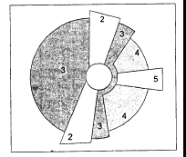

A. Pusat kegiatan

B. Permukiman kelas tinggi

C. Permukiman kelas menengah

D. Permukiman kelas rendah

E. Daerah industri

1. Penduduk kota P berjumlah 30.000 jiwa dan penduduk kota Q 120.000 jiwa. Jarak kedua kota tersebut 75 kilometer. Berdasarkan data tersebut, dengan menggunakan konsep teori titik henti maka lokasi yang ideal untuk membangun sebuah Puskesmas terletak ... .
   * 1. 45 km dari kota P
     2. 35 km dari kota Q
     3. 35 km dari kota P
     4. 25 km dari kota P
     5. 25 km dari kota Q
2. Pernyataan:

1. Penguasaan IPTEK meningkat

2. terpenuhinya kebutuhan akan tenaga kerja

3. menurunnya angka kelahiran

4. terjadi perubahan perilaku disiplin

5. meningkatnya daya tarik wisatawan

Dampak positif interaksi desa dengan kota bagi desa adalah … .

* + 1. (2), (3), dan (4)
    2. (1), (2), dan (3)
    3. (2), (4), dan (5)
    4. (1), (3), dan (5)
    5. (1), (4), dan (5)

1. Kondisi wilayah :

sumber daya alam yang mendukung

keamanan dan ketertiban didukung negara lain

sumber daya manusia

tata ruang wilayah permanen

lokasi yang terdiri dari site dan situasi

Alasan suatu wilayah berkembang menjadi pusat pertumbuhan sesuai dengan nomor … .

1. (1), (2), dan (3)
2. (1), (2), dan (4)
3. (1), (3), dan (5)
4. (2), (4), dan (5)
5. (3), (4), dan (5)
6. Arah pengembangan wilayah sesuai ilustrasi gambar ke arah ....

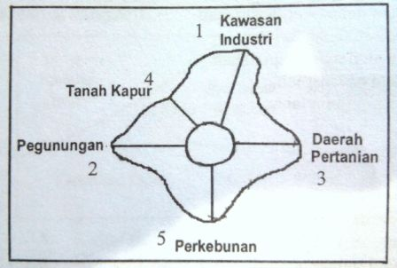

1. 1, mendekati lokasi usaha
2. 2, wilayah dengan udara sejuk
3. 3, mendekati sumber pangan
4. 4, harga lahan murah
5. 5, kawasan industri rumah
6. Pernyataan:

(1) menggantungkan pada alam;

(2) penduduk sebagian besar tinggal di kota;

(3) memiliki wilayah yang sangat luas;

(4) sumber daya manusia berkualitas tinggi;

(5) berorientasi di bidang industri.

Ciri-ciri negara maju terdapat pada angka… .

* 1. (1), (2) dan (3)
  2. (1), (3) dan (4)
  3. (1), (3) dan (5)
  4. (2), (4) dan (5)
  5. (3), (4) dan (5)

1. Negera berkembang yang terletak di kawasan Asia Selatan adalah ....
2. Thailand, Iran, dan Madagaskar
3. Kamboja, Laos, dan Bangladesh
4. Kuwait, Filipina, dan Myanmar
5. India, Sri Langka, dan Nepal
6. Pakistan, Vietnam, dan Irak